Ofício Vereador Nº 314/2023

São Roque, 3 de fevereiro de 2023.

Prezada Senhora,

Venho, por meio deste, cordialmente solicitar realização de operação tapa buraco na Ruas Barão do Rio Branco e Doutor Márcio Reis, Bairro do Junqueira.
Tendo em vista o deterioramento das vias da referida localidade, este Vereador registra este pedido a fim de obter as necessárias melhorias para que o tráfego de veículos e o fluxo de pedestres da região se dê sem maiores transtornos, minimizando risco de acidentes para os cidadãos que por ali transitam.
Na certeza de que dispensará especial atenção a este Ofício, desde já agradeço, renovando meus mais sinceros protestos de elevada estima e de distinta consideração.

Atenciosamente,

Rogério Jean da Silva
(Cabo Jean)
Vereador

À
Ilustríssima Senhora
ENGª MARINA MAGALHÃES
MD. Diretora do Departamento de Obras da Prefeitura da Estância Turística de
São Roque – SP

PROTOCOLO Nº CETSR 03/02/2023 - 10:17 1432/2023/AH
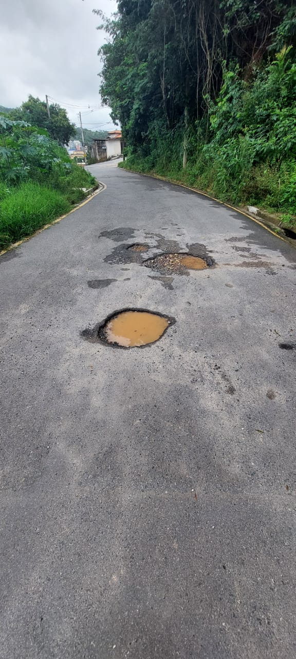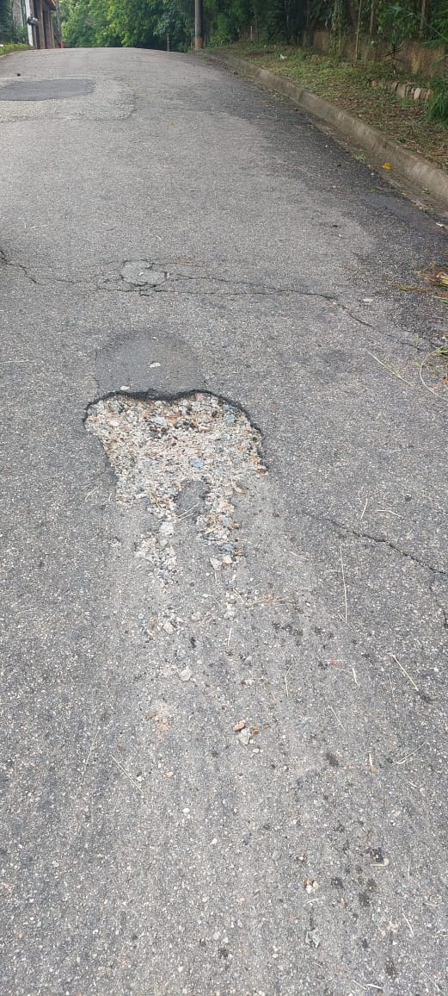
Rua Dr Márcio Reis

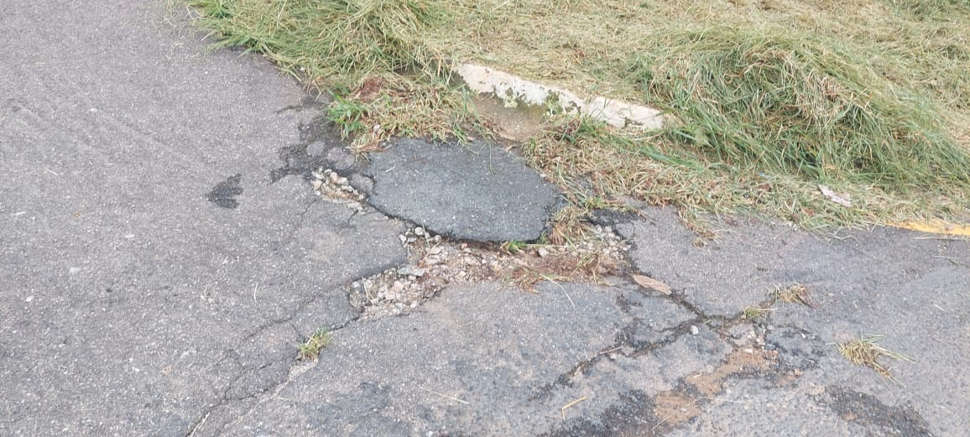
Rua Dr Márcio Reis

